電通二乙微處理器實驗 實驗結報

實驗名稱 | I2C 通訊
組別 | 24 | 組員 | 郭芷吟

- 實驗目的
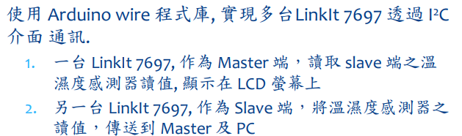
- 實驗步驟
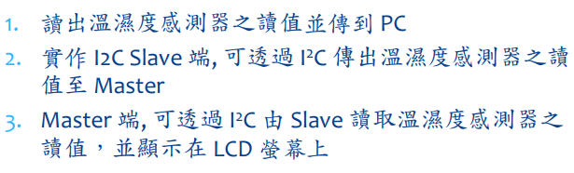
- 程式碼
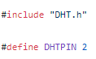
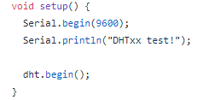
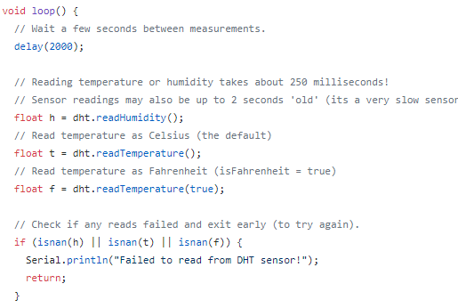
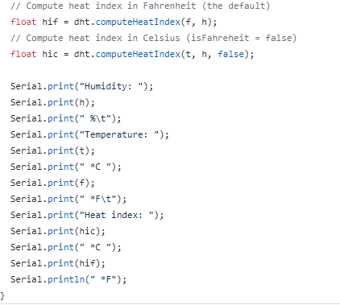

- 實驗結果及分析
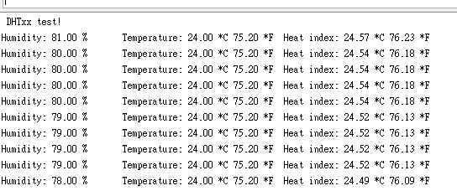
- 心得討論
實驗很難
- 修正電路圖
- 修正程式碼

